1. МИНОБРНАУКИ РОССИИ
2. САНКТ-ПЕТЕРБУРГСКИЙ ГОСУДАРСТВЕННЫЙ
3. ЭЛЕКТРОТЕХНИЧЕСКИЙ УНИВЕРСИТЕТ
4. «ЛЭТИ» ИМ. В.И. УЛЬЯНОВА (ЛЕНИНА)
5. Кафедра Вычислительной техники

ОТЧЁТ

по практической работе №1

по дисциплине «Элементная база цифровых систем»

1. Тема: ПРОЕКТИРОВАНИЕ КОМБИНАЦИОННОГО УЗЛА НА ЛОГИЧЕСКИХ ЭЛЕМЕНТАХ

Вариант 12

|  |  |  |
| --- | --- | --- |
| Студент гр. 9308 |  | Соболев М.С. |
| Преподаватель |  | Ельчанинов М.Н. |

Оглавление

1. Введение 3

1.1. Введение 3

1.2. Краткие теоретические сведения 3

1.3. Задание на работу 5

2. Ход работы 7

2.1. Построение таблицы истинности 7

2.2. Минимизация методом карт Карно 8

2.3. Покрытие выражения заданным базисом 8

2.4. Построение логической схемы в заданном базисе 9

3. Вывод 10

4. Список использованных источников 11

# 1. Введение

## 1.1. Введение

Тема работы: Проектирование комбинационного узла на логических элементах.

Цель работы: Освоение методики проектирования комбинационного узла на логических элементах, получение практических навыков в оформлении функциональной электрической схемы.

Вариант: 12.

## 1.2. Краткие теоретические сведения

Комбинационная схема (КС) – это схема, сигнал на выходе которой определяется только комбинацией сигналов на её входах. КС строится на базе логических (переключательных) элементов.

Проектирование комбинационной схемы предполагает представление реализуемых ею функций в виде суперпозиции функций, реализуемых некоторым заранее заданным набором логических элементов. В простейшем случае элементами такого набора являются простые логические элементы: НЕ, И, ИЛИ, ИЛИ-НЕ, И-НЕ и т.д.

Если используемая система логических функций обладает полнотой, задача представления КС в виде суперпозиции соответствующих базисных логических элементов всегда имеет решение. При этом, КС, представленная оптимально с точки зрения одного критерия, при переходе к другому базисному набору не обязательно будет оптимальна по этому же критерию.

В качестве критериев могут рассматриваться, например, временных характеристики схемы, соблюдение нагрузочных характеристик, уровень сложности и другие.

Такими критериями могут являться суммарное число входов всех логических элементов схемы (критерий Квайна), минимизация площади кристалла, общее число всех выводов корпусов интегральных микросхем при реализации устройств на печатных платах.

Проектирование комбинационных схем предполагает выполнение следующих действий:

1. Построение таблицы истинности реализуемой функции, определяющей зависимость состояний выходных сигналов от входных.

2. Запись булевского уравнения, соответствующего таблице истинности.

3. Минимизация булевского уравнения, обеспечивающая уменьшение количества логических операций и вхождений аргументов в булевские выражения.

4. Покрытие полученного уравнения функциями элементов используемого логического базиса с учетом нагрузочных соотношений.

5. Разработку схем – представление спроектированного устройства в графической форме, содержащей имена входных и выходных сигналов, условные графические изображения (УГО) использованных элементов и отображение их связей.

Порядок выполнения этапов 1 – 4 рассмотрен в [Методических указаниях к лабораторным работам].

Рассмотрим основные действия при выполнении этапа 5.

В зависимости от назначения выделяют схемы следующих типов:

1. Структурная схема (Э1) – определяет основные функциональные части

изделия, их назначение и взаимосвязи. Структурную схему разрабатывают на начальном этапе проектирования и используют для общего ознакомления с устройством.

2. Функциональная схема (Э2) раскрывает особенности функционирования устройства, позволяет представить процессы, протекающие в отдельных цепях и в устройстве в целом. Функциональная схема используется при изучении принципов работы устройства, а также при наладке, регулировке, контроле и ремонте.

3. Принципиальная (полная) схема (Э3) определяет полный состав элементов и связей между ними и дает детальное представление о принципах работы изделия. Принципиальная схема является основой для разработки других конструкторских документов, используется для изучения принципов работы изделия, а также при их наладке, контроле и ремонте.

На схеме должны быть изображены основные (на принципиальных схемах все) функциональные части проектируемого устройства, информационные связи между ними, а также обеспечивающие функционирование изделия управляющие сигналы и условия.

## 1.3. Задание на работу

Выполнить проектирование комбинационной схемы, реализующую функцию от четырёх переменных, заданную набором входных данных, на которых она принимает единичные значения: составить таблицу истинности функции, выполнить минимизацию функции с использованием карт Карно или метода Квайна – Мак-Класки, основанного на применении операций склеивания и поглощений. Проектирование осуществляется в базисе, задан- ном перечнем используемых микросхем.

Подготовить схему электрическую функциональную для разработанного устройства.

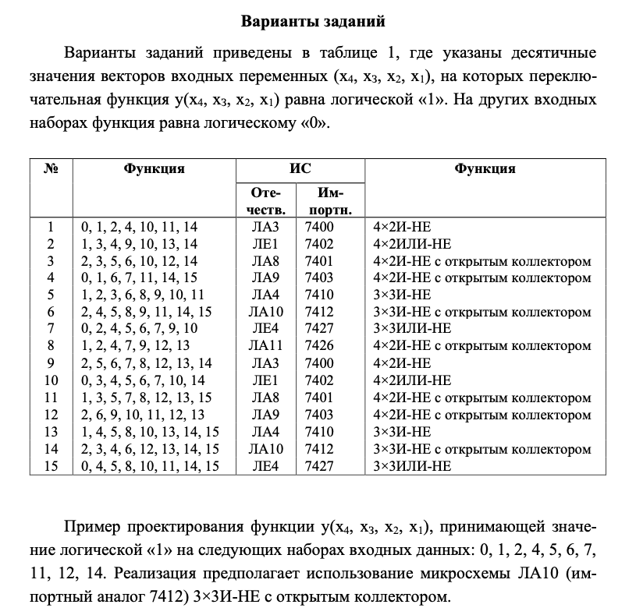

Рисунок 1. Варианты заданий

# 2. Ход работы

## 2.1. Построение таблицы истинности

Составим таблицу истинности исходя из заданного вектора функции y = 0010001001111100.

Таблица 1. Таблица истинности заданного вектора функции

|  |  |  |  |  |
| --- | --- | --- | --- | --- |
| x_4 | x_3 | x_2 | x_1 | y |
| 0 | 0 | 0 | 0 | 0 |
| 0 | 0 | 0 | 1 | 0 |
| 0 | 0 | 1 | 0 | 1 |
| 0 | 0 | 1 | 1 | 0 |
| 0 | 1 | 0 | 0 | 0 |
| 0 | 1 | 0 | 1 | 0 |
| 0 | 1 | 1 | 0 | 1 |
| 0 | 1 | 1 | 1 | 0 |
| 1 | 0 | 0 | 0 | 0 |
| 1 | 0 | 0 | 1 | 1 |
| 1 | 0 | 1 | 0 | 1 |
| 1 | 0 | 1 | 1 | 1 |
| 1 | 1 | 0 | 0 | 1 |
| 1 | 1 | 0 | 1 | 1 |
| 1 | 1 | 1 | 0 | 0 |
| 1 | 1 | 1 | 1 | 0 |

Совершенная дизъюнктивная нормальная форма (СДНФ):

y = ¬x4¬x3x2¬x1 ∨ ¬x4x3x2¬x1 ∨ x4¬x3¬x2x1 ∨ x4¬x3x2¬x1 ∨ x4¬x3x2x1 ∨ x4x3¬x2¬x1 ∨ x4x3¬x2x1.

Совершенная конъюнктивная нормальная форма (СKНФ):

y = (x4∨x3∨x2∨x1) ∧ (x4∨x3∨x2∨¬x1) ∧ (x4∨x3∨¬x2∨¬x1) ∧ (x4∨¬x3∨x2∨x1) ∧ (x4∨¬x3∨x2∨¬x1) ∧ (x4∨¬x3∨¬x2∨¬x1) ∧ (¬x4∨x3∨x2∨x1) ∧ (¬x4∨¬x3∨¬x2∨x1) ∧ (¬x4∨¬x3∨¬x2∨¬x1).

## 2.2. Минимизация методом карт Карно

Минимизируем выражение с помощью карт Карно.

Таблица 2. Минимизация логического выражения заданного вектора функции

|  |  |  |  |  |
| --- | --- | --- | --- | --- |
| x_4x_3/x_2x_1 | 00 | 01 | 11 | 10 |
| 00 | 0 | 0 | 0 | 1 |
| 01 | 0 | 0 | 0 | 1 |
| 11 | 1 | 1 | 0 | 0 |
| 10 | 0 | 1 | 1 | 1 |

Минимизированная ДНФ:

y = x4x3¬x2∨x4¬x3x2∨x4¬x3x1∨¬x4x2¬x1.

Минимизированная КНФ:

y = (x4∨x2)∧(x4∨¬x1)∧(¬x4∨¬x3∨¬x2)∧(x3∨x2∨x1).

## 2.3. Покрытие выражения заданным базисом

Осуществим переход к базису 4×2И-НЕ с открытым коллектором (базис почти схож со штрихом Шеффера – ↑, но штрих Шеффера для 2-х, а не 4-х элементов, так как операция не ассоциативна, поэтому приведём к двум операциям: И и НЕ):

y = x4x3¬x2∨x4¬x3x2∨x4¬x3x1∨¬x4x2¬x1 =

= ¬¬(x4x3¬x2∨x4¬x3x2∨x4¬x3x1∨¬x4x2¬x1) =

= ¬(¬(x4x3¬x2)∧¬(x4¬x3x2)∧¬(x4¬x3x1)∧¬(¬x4x2¬x1)) =

= ¬(¬(x4x3¬x2∧1)∧¬(x4¬x3x2∧1)∧¬(x4¬x3x1∧1)∧¬(¬x4x2¬x1∧1)).

## 2.4. Построение логической схемы в заданном базисе

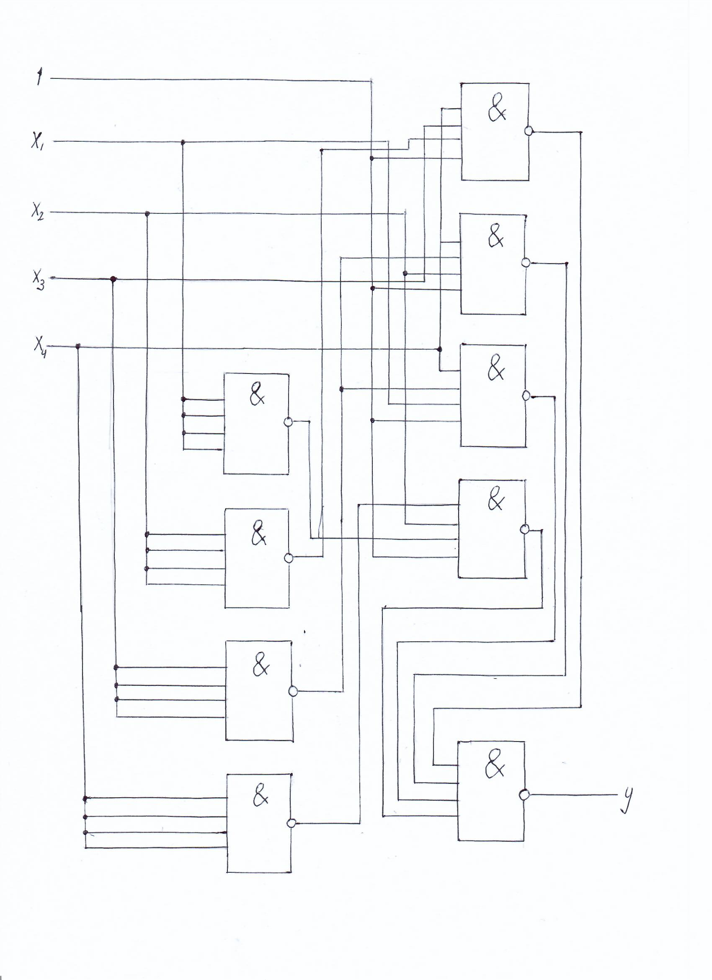

Рисунок 2. Логическая схема вектора функции в заданном базисе

# 3. Вывод

В ходе выполнения практической работы №1 «Проектирование комбинационного узла на логических элементах» были освоены методики проектирования комбинационного узла на логических элементах. Также был закреплён навык составления таблицы истинности, её минимизации и составления схемы на основе логического выражения на практике согласно заданному вектору функции. Таким образом и был спроектирован комбинационный узел на логических элементах.

# 4. Список использованных источников

1. Онлайн-курс «Элементная база цифровых систем» в LMS Moodle [сайт]. URL: <https://vec.etu.ru/moodle/course/view.php?id=8252>.

2. Бондаренко П. Н., Буренева О. И., Головина Л. К. / Узлы и устройства средств вычислительной техники: учеб.-метод. пособие. СПб.: Изд-во СПбГЭТУ «ЛЭТИ», 2017. 64 с.

3. Онлайн-калькулятор «[Progr@m4you](mailto:Progr@m4you)» построения таблицы истинности, СДНФ, СКНФ и полинома Жегалкина [сайт]. URL: <https://programforyou.ru/calculators/postroenie-tablitci-istinnosti-sknf-sdnf>.